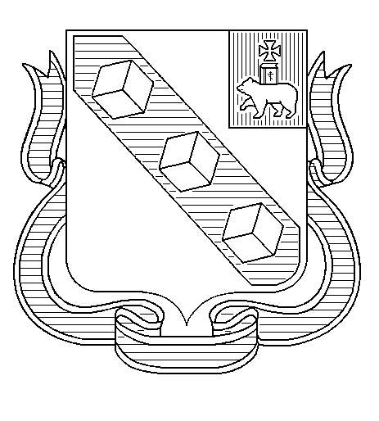
МУНИЦИПАЛЬНОЕ ОБРАЗОВАНИЕ «ГОРОД БЕРЕЗНИКИ»
ПЕРМСКОГО КРАЯ

АДМИНИСТРАЦИЯ ГОРОДА БЕРЕЗНИКИ

УПРАВЛЕНИЕ ОБРАЗОВАНИЯ

ПРИКАЗ

…………….. № ……….........
Об утверждении мест регистрации для прохождения государственной итоговой аттестации по образовательным программам среднего общего образования, участия в едином государственном экзамене на территории г.Березники в 2022-2023 учебном году

В соответствии с приказом министерства образования и науки Пермского края от 02.11.2022 № 26-01-06-1071 «Об утверждении мест регистрации для прохождения государственной итоговой аттестации по образовательным программам среднего общего образования, участия в едином государственном экзамене на территории Пермского края в 2022-2023 учебном году»
ПРИКАЗЫВАЮ:
1.Руководителям общеобразовательных учреждений, реализующих образовательные программы среднего общего образования:
1.1.Обеспечить прием заявлений на прохождение государственной итоговой аттестации по образовательным программам среднего общего образования от обучающихся в срок с 01.12.2022 по 01.02.2023 включительно;
1.2.В срок до 15.00 часов 16.11.2022 предоставить файл экспорта сведений РИС (сведения об участниках ГИА всех категорий с указанием перечня общеобразовательных предметов, выбранных для сдачи ГИА, сведения о форме) Снопко Е.А., главному специалисту отдела школьного образования Управления образования, ответственному за организацию проведения государственной итоговой аттестации по образовательным программам среднего общего образования по г. Березники;
1.3.Обеспечить информационное сопровождение процедуры проведения регистрации на прохождение государственной итоговой аттестации по образовательным программам среднего общего образования;

1.4.Обеспечить размещение данного приказа и приказа министерства образования и науки Пермского края от 02.11.2022 № 26-01-06-1071 на официальных сайтах общеобразовательных организаций до 01.12.2022.
2.Главному специалисту отдела школьного образования Управления обрахзования Снопко Е.А. осуществлять контроль размещения настоящего приказа на официальном сайте Управления образования специалистами МКУ «Информационные технологии».
3.Контроль за исполнением приказа возложить на заведующего отделом школьного образования Управления образования Суханову Н.В.

Начальник управления | А.О. Моисеев

Е.А. Снопко

